Информационная безопасность. Отчет по лабораторной работе №3

Дискреционное разграничение прав в Linux. Два пользователя

Терентьев Егор Дмитриевич 1032192875

Содержание

# 1 Цель работы

Получение практических навыков работы в консоли с атрибутами файлов для групп пользователей.

# 2 Выполнение лабораторной работы

Добавляю второго пользователя и задаю ему пароль fig. 1.

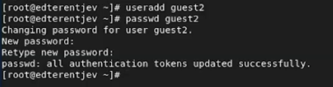

Figure 1: guest2

Добавил пользователя guest2 в группу guest

Figure 2: Добавление guest2 в группу guest

Figure 2: Добавление guest2 в группу guest

Осуществил вход в систему от двух пользователей на двух разных консолях: guest на первой консоли и guest2 на второй консоли.. fig. 3.

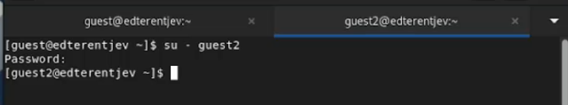

Figure 3: 2 пользователя в консоли

Для первого пользователя определил директорию, группы, id fig. 4

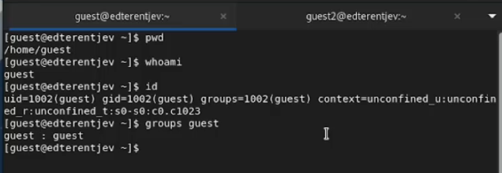

Figure 4: guest1 pwd groups id

Для второго пользователя определил директорию, группы, id fig. 5

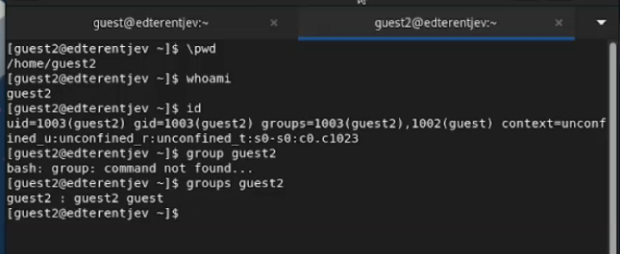

Figure 5: guest2 pwd groups id

Проверил содержимое файла group командой cat /etc/group вторым пользователем fig. 6.

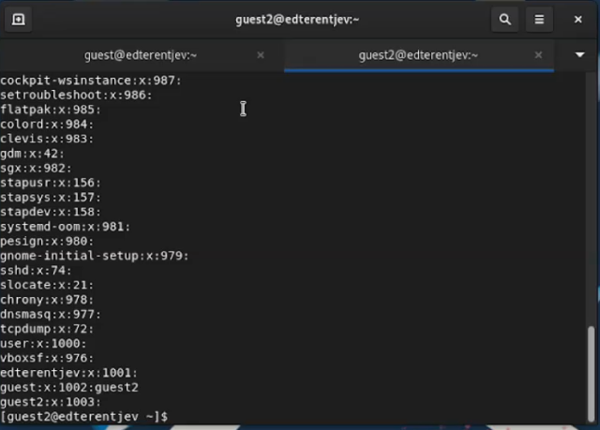

Figure 6: cat /etc/group

От имени пользователя guest2 выполнил регистрацию пользователя guest2 в группе guest fig. 7.

Figure 7: регистрация пользователя guest2 в группе guest

Figure 7: регистрация пользователя guest2 в группе guest

От имени пользователя guest измените права директории /home/guest, разрешив все действия для пользователей группы От имени пользователя guest снимите с директории /home/guest/dir1 все атрибуты fig. 8

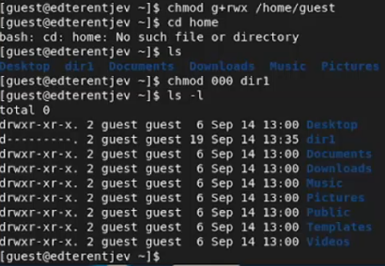

Figure 8: изменения атрибутов домашний директории и dir1

Операции при установки директории атрибутов на chmod 000 fig. 9.

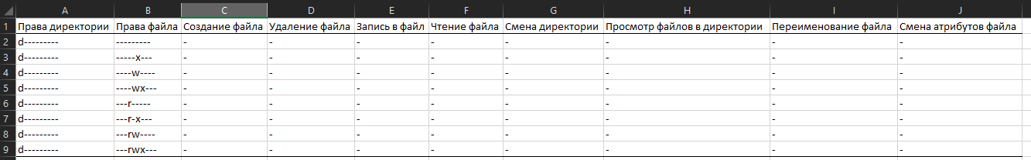

Figure 9: chmod 000 dir1

Операции при установки директории атрибутов на chmod 100 fig. 10.

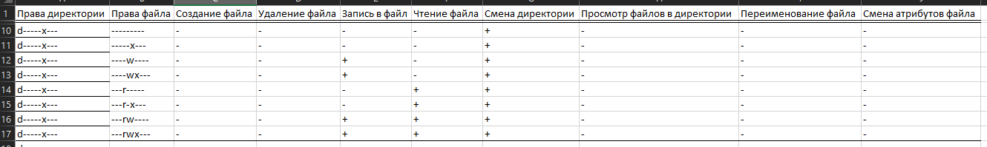

Figure 10: chmod 010 dir1

Операции при установки директории атрибутов на chmod 200 fig. 11.

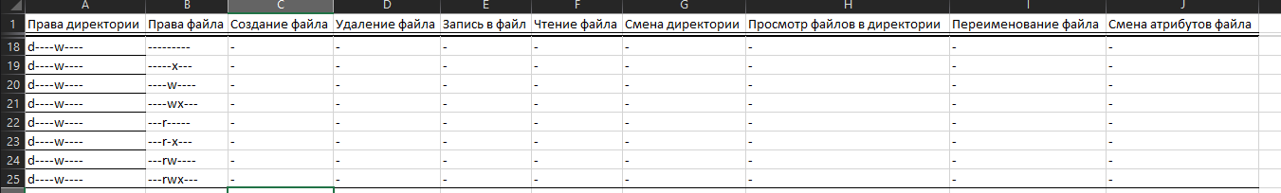

Figure 11: chmod 020 dir1

Операции при установки директории атрибутов на chmod 300 fig. 12

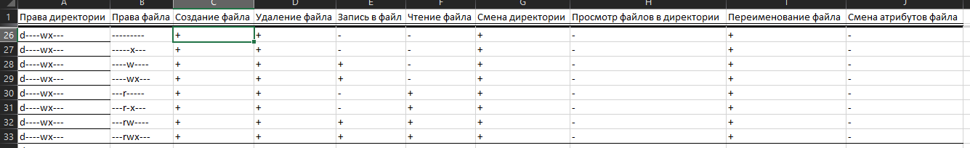

Figure 12: chmod 030 dir1

Операции при установки директории атрибутов на chmod 400 fig. 13

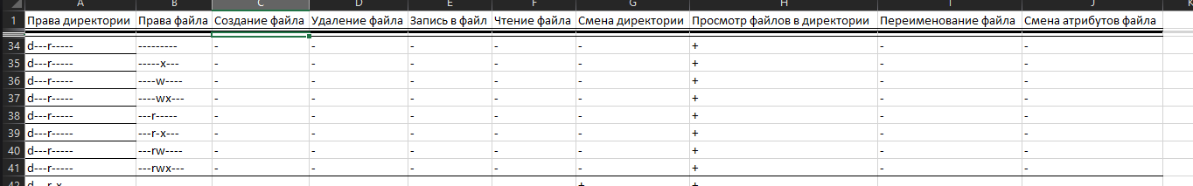

Figure 13: chmod 040 dir1

Операции при установки директории атрибутов на chmod 500 fig. 14.

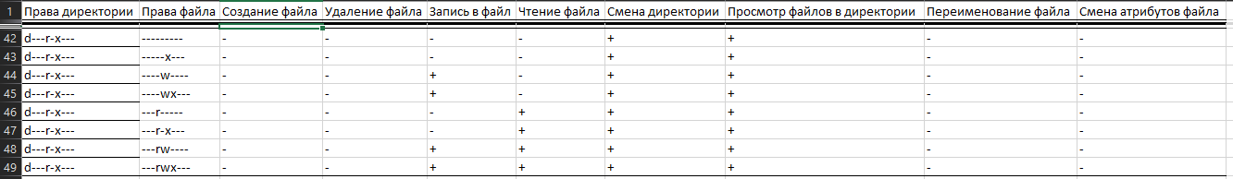

Figure 14: chmod 050 dir1

Операции при установки директории атрибутов на chmod 600 fig. 15.

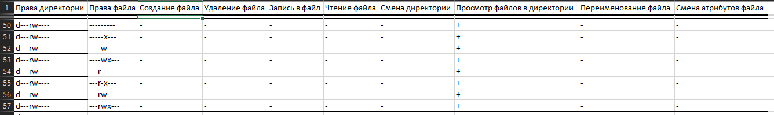

Figure 15: chmod 060 dir1

Операции при установки директории атрибутов на chmod 700 fig. 16.

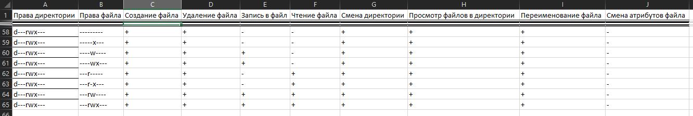

Figure 16: chmod 070 dir1

На основании заполненной таблицы определите те или иные минимально необходимые права для выполнения операций внутри директории dir1 fig. 17.

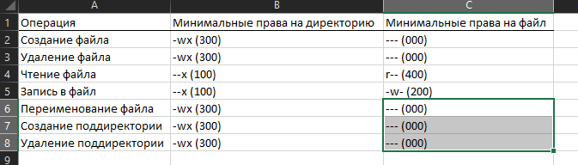

Figure 17: min_access

# 3 Выводы

Приобретены практические навыки работы в консоли с атрибутами файлов для групп пользователей.

# 4 Список литературы

1. Методические материалы курса